Физика 7 кл. 1 ноября 2021г.
Тема: Взаимодействие молекул (притягивание и отталкивание). Агрегатные состояния веществ.Различия в строении твердых тел, жидкостей и газов.
Посмотрите видеоуроки:
https://www.youtube.com/watch?v=Pz2-URG9o2w
https://www.youtube.com/watch?v=RrGhHoEDA10
Перепишите таблицу в тетрадь, заполните в ней пустые первые две строки.( В критериях сравнения –газ, твердое или жидкость. В расположении молекул – рисунок строения в виде молекул)
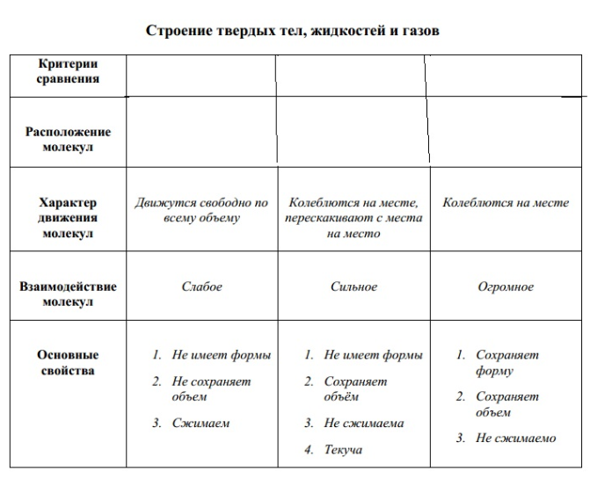
Пройдите тестовые задания, ответы в виде 1- 4) , 2- 3)… пришлите учителю:
1. Как взаимодействуют молекулы тела?
1) Притягиваются друг к другу
2) Движутся независимо друг от друга
3) Отталкиваются одна от другой
4) Молекулы и притягиваются, и отталкиваются: при расстояниях между ними, сравнимых с их размерами, преобладает притяжение, при меньших расстояниях — отталкивание
2. Каким взаимодействием молекул — притяжением или отталкиванием — объясняются следующие факты: наличие у твёрдых тел постоянного объёма и неизменной формы, смачиваемость жидкостью поверхности твёрдого тела, необходимость большого усилия для растяжения или разлома твёрдого тела?
1) Отталкиванием
2) Притяжением
3) Взаимодействие молекул не объясняет этих фактов
4) Среди ответов нет верного
3. Что из названного свидетельствует о существовании отталкивания молекул?
1) Текучесть жидкости
2) Распрямление сжатого ластика
3) Практическое сохранение жидкостью объёма при её сдавливании
4) Несмачиваемость жидкостью поверхности твёрдого тела
4. В скольких и каких состояниях могут вообще находиться вещества?
1) В двух: твёрдом и ЖИДКОМ
2) В двух: твёрдом и газообразном
3) В трёх: в виде твёрдого тела, жидкости и пара·
4) В трёх: твёрдом, жидком и газообразном
5. Может ли какое-либо вещество быть в разных состояниях?
1) Не может
2) Нет: любое вещество или твёрдое, или жидкое, или газообразное
3) Может: оно изменит своё состояние, если изменятся условия
6. Какими общими свойствами обладают твёрдые тела?
1) Собственным объёмом и изменчивостью формы
2) Собственными объёмом и формой
3) Собственной формой и легко изменяемым объёмом
7. Каковы общие свойства жидкостей?
1) Наличие у них собственного объёма и текучести, следовательно, изменчивости формы
2) Обладание собственным объёмом и формой
3) Отсутствие собственных объёма и формы
4) Трудность изменения объёма и формы
8. Какие общие свойства присущи газам?
1) Сохранение газом своего объёма и формы
2) Неизменность объёма газа при приобретении им любой формы
3) Заполнение газом всего предоставленного ему пространства
4) Трудность сжатия, изменения формы и объёма
9. Как расположены, взаимодействуют и движутся молекулы в газах?
1) Молекулы расположены на расстояниях, сравнимых с размерами самих молекул, и перемещаются свободно друг относительно друга
2) Молекулы находятся на больших расстояниях (по сравнению с размерами молекул) друг от друга, практически не взаимодействуют и движутся беспорядочно
3) Они расположены в строгом порядке, сильно взаимодействуют и колеблются около определённых положений
4) Молекулы находятся на больших расстояниях друг от друга в определённом порядке, слабо взаимодействуют друг с другом и движутся в разные стороны
10. В каком состоянии вещества его молекулы сближены на расстояния, меньшие размеров самих молекул, сильно взаимодействуют и остаются на одних и тех же местах, лишь совершая около них колебания?
1) Жидком
2) Твёрдом
3) Газообразном
4) В любом из этих состояний
11. Чем отличается с молекулярной точки зрения сталь в твёрдом и жидком состояниях?
1) Ничем
2) Составом молекул
3) Размером молекул
4) Расположением, взаимодействием и движением молекул

